Peixe-pescado: escrever a prática, processos de composição da escrita performativa
Fish caught: to write the practice, composition processes of performative writing
Janaína Moraes
Artista da dança e/m outros contextos. Também mestra em artes cênicas na Universidade de Brasília (UnB) e
licenciada em dança no Instituto Federal de Brasília/IFB, articula o ajuntamento abrindo a sala, que convida
pessoas de diferentes querências e práticas a (se) ajuntarem (em) poéticas da convivência. Investiga modos de composição a partir dos conhecimentos e sabores do que não-se-sabe.
jana1504@gmail.com - https://orcid.org/0000-0001-6910-8691

Igor Passos
Mestrando em Cultura e Saberes em Artes Cênicas - PPG/CEN (Universidade de Brasília). É, também, professor temporário da Secretaria de Educação do Distrito Federal. Licenciado em Artes Cênicas na Universidade de Brasília (UnB), performer e educartista. Brinca com as possibilidades de aprendizagem que emergem de práticas performativas, dos não-saberes. Ressoam em seu corpo e interesse vozes das artes, da literatura e da filosofia)
igorpassosdf@gmail.com - https://orcid.org/0000-0003-4395-4317

Resumo
O presente artigo tem como motor a pergunta “quais os modos de escrever a prática?”. A partir dessa questão investigamos, por meio de uma escuta atenta e de uma prática de acolhimento, a noção de pescaria enquanto método. A escrita da prática como uma forma de exercitar as performatividades dos encontros enquanto potência criadora: o que se escreve acontece nos corpos e, através desses, pela grafia, se materializam - obras de arte. É apresentado um processo que busca a horizontalidade entre os corpos e seus saberes em trânsito. Corpos que con/vida/m e, no aceitar, recusar e/ou pinçar (d)o convite, (se) formam (em) redes poéticas, estéticas e políticas. A escrita como prática de convívio de corpos vivos no exercício de suas performatividades (im)possíveis.

Palavras-chave: Escrita e arte. Linguagem corporal na arte. Composição (Arte). Performance (Arte).

Abstract
This article is driven by the question “what are the ways of writing practice?”. From this question we investigate, through a careful listening and a welcoming practice, the notion of fishing as a method itself. Writing the practice as a way of exercising the performativities of the encounters as a creative power: what is written happens in the bodies and, through them, being graphed, materializes themselves - artwork. A process that seeks the horizontality between the bodies and their moving knowledge is presented. Bodies that contain life, and in accepting, refusing and/or pinching the invitation, forms poetic, aesthetic and political networks. Writing as a practice of living bodies, living in the exercise of their possible performativities.

Keywords: Writing and art. Body language in art. Composition (Art). Performance art.

DOI: http://dx.doi.org/10.5965/1808312915252020e0020

Recebido em: 08/06/2020
Aceito em: 29/07/2020

Performance
Escrita performativa
Composição
Escuta
Palavras-chave: Escrita performativa; Composição; Métodos e processos.
Estética relacional
Educartista
Experiência
Acontecimento
Errância
Encontro
Poética do convite
Pesquisa em arte
Prática como pesquisa
Invenção
Plano de composição
Programa performativo
Performatividade
Desejo
Micropolítica
Métodos e processos
Agenciamento
Rizoma
Prática de escrita
Corpo

Manual do pescador

Rio-mar: artigo
Barco: corpo
Peixe: palavra
Peixe pescado: descoberta
Pescador: você
Condição: tempo-espaço
Vara e Anzol: recurso escolhido
Isca: abertura e atenção ao tempo-espaço

** Este texto é a uma produção artístico-visual, para visualizá-la acesse o documento em PDF.

Você está prestes a entrar em uma pescaria. Para melhor aproveitá-la, você pode acionar alguns recursos. Em nossa pescaria, fizemos uso de tesoura, escritos alheios, escutas, gravações, silêncios e pausas, fotografias, escritas em fluxo, observação, retomada de notas antigas, memórias e mentiras. A grande questão sempre foi o grau de abertura que permitíamos ter para lançar mão de tais recursos. Ao longo do texto, você pode encontrar alguns peixes pescados. Que tal mergulhar com seu kit pescador para aventurar-se em sua pescaria? Se quiser compartilhar seus peixes pescados, envie-nos por email: opeixepescado@gmail.com

*Para que você não caia nessas águas sem boia ou bússola, preparamos dois “sobre” para viver essa jornada.

Sobre escrever com todas as vozes que nos povoam
Escrever é uma ação que entrelaça diversos outros processos. Escrever nunca é uma atividade solitária, pelo contrário, é sempre uma ação de enunciação referencial. Quando escrevemos evocamos aquelas/es que vieram antes de nós e que atravessam nosso corpo, que nos compõe no momento em que agimos com as palavras. O ato da escrita não está relacionado com o chegar, ou sequer com o delinear um caminho com início, meio e fim. Escrever é escavar camadas daquilo que nos constitui e, além, constituir uma estrutura para aquilo que nos invade e move nosso pensamento. Segundo Gilles Deleuze,
escrever é um devir alguma coisa. Mas também não se escreve pelo simples ato de escrever. Acho que se escreve porque algo da vida passa em nós. Qualquer coisa. Escreve-se para a vida. É isso. Nós nos tornamos alguma coisa. Escrever é devir. É devir o que bem entender, menos escritor. É fazer tudo o que quiser, menos arquivo. (1996, s/p)

Escrever, portanto, é sempre cartografar aquilo que nos atravessa em intensidades e pede passagem para o novo; escrever é um modo de inscrever no real uma geografia, uma paisagem conceitual de uma nova composição intensiva, afetiva, inteligível de um corpo. Toda escrita é uma nascente de mundos.
Nessa perspectiva, parece-nos que há algo de potente no acaso do ato de escrever. Uma escrita que busca dar conta dos movimentos intensivos dos corpos é aquela que está atenta para o que salta da margem, que está atenta a uma possível terceira margem, ao delírio do verbo. Já que é no acidente que o que nos foge pode dar corpo ao que ainda não foi percebido ou integralizado ao corpo: um processo micropolítico de escrita, um processo de escrita que se aproxima de uma ação performativa assim como entendida por Eleonora Fabião:
O performer age como um complicador, um desorganizador; cria para si um Corpo sem Órgãos ao recusar a organização dita “natural”, organização esta evidentemente cultural, ideológica, política, econômica. Um performer pergunta sobre capacidades e possibilidades do corpo; sobre pertencimento, exclusão, mobilidade, mobilização; pergunta: de quem é esse corpo? a quem pertence o meu corpo? e o seu? (2013, p. 6)

A nós parece muito potente evocar a profusão de corpos, vozes, imagens e gentes que povoam nossas práticas sem eleger uma hierarquia que não a que a própria experiência percebe no ato de compor o conhecimento. Para evidenciar essa multiplicidade, decidimos transitar entre primeira e terceira pessoa como uma estratégia de con/fusão. Isto é, nos parece que há uma riqueza a ser explorada na percepção de que hierarquias podem ser transitórias e situadas. Portanto, convidamos que essa leitura seja feita dentro d’água, onde a vista fica turva, mas a pele sabe bem o que sente e que, às vezes, dá vontade de contemplar mas outras vezes dá vontade de beber: e então, a água é doce ou salgada?

Sobre o peixe-pescado
Um processo de escrita que é performado a partir de um mergulho nas experiências nos convidou a exercitar uma escuta de corpo inteiro. Para escrever foi preciso ouvir com ouvidos e olhos e dedos e bocas atentos. Ouvir de corpo todo não só as palavras, mas os pedidos de cada encontro. Escrever como quem cria, como quem ensaia, como quem performa e entende que nos detalhes, naquilo que parece mínimo, existe um mundinho todo pedindo existência. Nisso, ouvir não esteve relacionado à tentativa de enquadrar o que era dito dentro de um formato, mas permitir que a força que movia a rel/ação inventasse um modo para existir: ouvir não apenas um conteúdo, mas também uma forma que per/forma um novo modo de dizer.
Nesse sentido, abrimo-nos para a confiança de que, em momentos, escolhíamos uma determinada formatação e, em outros, a gente simplesmente se encontrava nelas. Em alguns trechos do trabalho há alterações que parecem aleatórias e sem relação com o conjunto. O que há de comum em todo esse percurso? Há contaminação entre os diferentes formatos, termos e modos de abordar o assunto? Como relacionar as diferentes composições? Assim como em uma ação performativa, não buscamos na escrita uma construção de sentido, mas a percepção dos sentidos que vão se compondo nos encontros ao longo do trajeto. O que parece nada a ver pode ser um convite para um mergulho mais atento e, assim, nadar para ver os peixes que surgem no caminho.
Se escrever está relacionado a uma atividade que é atravessada pelo que nos afeta no mundo, acreditamos que a leitura não é, tampouco, algo instrumentalizado ou delimitado à moldes específicos.
A boa maneira para se ler hoje, porém, é a de conseguir tratar um livro como se escuta um disco, como se vê um filme ou um programa de televisão, como se recebe uma canção: qualquer tratamento do livro que reclamasse para ele um respeito especial, uma atenção de outro tipo, vem de outra época e condena definitivamente o livro. Não há questão alguma de dificuldade nem de compreensão: os conceitos são exatamente como sons, cores ou imagens, são intensidades que lhes convêm ou não, que passam ou não passam. Pop'filosofia. Não há nada a compreender, nada a interpretar. (DELEUZE, 1998, p. 4)

A ideia de pescaria parece-nos muito potente, pois ler um texto é também cartografá-lo, ou seja, exercitar uma atenção para que algo além da forma possa passar, para que possamos, de fato, nos relacionar com o corpo escrito. A leitura de um texto é um relacionar-se corpo a corpo.
Assim sendo, fazemos um convite para que o texto seja experienciado como um rio-mar cheio de peixes e que, ao ler, a leitora exercite uma prática-pescaria. Ora, ao ler peixes, nem todos são capturados. Ao exercitar nossa atenção, alguns peixes nadam, outros se escondem. Peixes camuflados podem te olhar nos olhos e, talvez, nesse instante, um encontro aconteça. Propor uma trama textual performativa é um modo de convidar a quem lê a exercer uma leitura também performativa. Performativa no sentido de que, ao ler como o pescar, a leitora se permite ao tempo da pescaria. Não mais um conhecimento a ser “entendido”, a leitura pode-se passar por uma vivência com o tempo da espera, da precisão em atentar-se à vida debaixo d’água. Esse universo de baixo que, fantasiado de distante, assiste (observa) e assiste (suporta) tudo o que se dá desse lado da margem.
A pergunta é, nessa pescaria, você é pescador ou peixe? Talvez você seja isca, pronta para ser lançada ao fundo do rio-mar e prestes a sentir a adrenalina de mergulhar no desconhecido. Essa travessia é tão sua quanto nossa e talvez você volte dela comendo ou sendo comido, e não há posição melhor ou pior que a outra. Cada letra, colocando-se lado a lado, ganha sentido de palavra. Palavras juntas formam texto. Sua imaginação junto ao texto pode gerar sentidos, afinal, antropofagizando Lygia Clark:
Nós somos os propositores: nós somos o molde, cabe a você soprar dentro dele o sentido da nossa existência.
Nós somos os propositores: nossa proposição é o diálogo. Sós, não existimos. Estamos à sua mercê.
Nós somos os propositores: enterramos a obra de arte como tal e chamamos você para que o pensamento viva através de suas ações.
Nós somos os propositores: não lhe propomos nem o passado, nem o futuro, mas o agora. (1983, p. 233)

Convidamos, portanto, que você entre nessa água com a gente. Lembre-se de dar(-se) tempo: “Num” pedaço de nada pode estar algum peixe, isca ou pescador.

PLANO DE COMPOSIÇÃO 0:

Esse artigo é um exercício de materializar uma escrita coreográfica, performativa, prática. Um processo de pesquisa é permeado de leituras, aulas e “saídas de campo”. Mas é também das conversas despretensiosas, das frases soltas que nos chegam por filmes, revistas, bate-papos aleatórios ou eventos inesperados que disparadores são evocados, inspirando e transformando nossas relações com o que quer que seja que estejamos investigando.
São inúmeros os atravessamentos.
Ainda, nessa prática escrita aqui, nos deparamos com uma outra camada do desafio da pesquisa: a colaboração - elaborações que se dão coletivamente, ou compartilhadamente.
Há um desafio em organizar os pensamentos suscitados pelas discussões, experimentações e composições que se dão em coletivo. A palavra de outra pessoa, quando chega a mim, se torna outra palavra que tem tanto de quem enunciou quanto tem de mim, que elaborei, pela escuta ativa, outras perspectivas sobre a palavra lançada. Esse jogo de construção de ideias em colaboração me diz muito sobre “querer junto”.
Como negociar entre desejos e necessidades?
Penso que o quanto eu insisto em uma imagem-noção-ideia-movimento-ação que me atravessa está relacionado à atenção que escolho dar para o que me toca. Proporcionando, assim, com que eu possa reposiciona-la no encontro. Acredito, ainda, que esse fluxo de posicionamentos em com/posição se mantém enquanto ainda houver interesse em suas elaborações coletivas.
Nesse trânsito elaborativo, as estruturas con/textuais ajudam a precisar a comunicação desejada. O modo como escolhemos organizar con/textos dão pistas necessárias para afinar a situação artística com objetivos relacionais de desejo. Isto é: estruturas específicas privilegiam certos tipos de relação.
O que (não) dou a ver? Como dou a ver?
Visibilizar as questões inerentes ao formato de escrita é uma escolha estética, ética e política. Na atualidade, em que cada vez mais temos visto a necessidade de repensar os formatos e estruturas d/os quais compomos, tomar a própria estrutura enquanto conteúdo de reflexão me parece um exercício urgente para acionarmos a consciência de nossas tomadas de
decisão. Ao longo desta escrita temos nos dedicado a criar situações que lhe convidem, leitor/a, a permitir-se desfrutar da experiência visual das materialidades que compõem esse caderno como conteúdos de pesquisa tão importantes quanto as abstrações que as palavras aqui sugerem. No mais, desejamos que seja uma leitura permeada de bons percursos per/formativos, permitindo-se divertir e escolhendo re/pousar naquilo que de fato te interesse.

PLANO DIVÃ: notas sobre o saber, a compreensão, a invenção que se dá antes, na e para além das palavras.

É difícil organizar coisas em palavras. Estamos em constante exercício de pinçar o que nos chega: um jogo entre escolher e relacionar. Reter algo é trair um outro algo. O que elegemos reter? Como fazemos essa eleição? Ainda, o que acontece com o que e excludio é excluído? Tudo são gostas gotas de experiência (WHITEHEAD, 1927) e tudo que a gente retém é porquê faz algum sentido pra gente. Mas isso traz uma questão: como produzir entender um sentido que não seja um sentido não como o que geralmente assumimos como sentido? Sentido tambem e como sentir, modos de percepcoes de perceber o mundo. Minimamente apreendemos o mundo por 5 sentidos. Com o gosto de café na boca, olho uma samambaia que está a minha frente. Sinto seu cheiro (ou posso imaginá-lo), percebo a lisa textura das teclas em meus dedos enquanto escuto nossas tomadas de decisão sobre como escrever essa frase que agora você lê. Sentido: sentir e relacao relacionar (com o) mundo/s.
(decidimos que é momento para iniciar outro parágrafo)

Conversando com um amigo, ele me conta sobre a origem da palavra entender. Esta teria vindo de tecelãs que, sentadas lado a lado, deveriam se entendiam se en/tender - escutando a tensão provocada pela sensação de contrapeso ao realizar tessituras, para não emaranhá-las. na tecitura pois sentiam a tensao. Para entender é preciso tender, tencionar. En/tender é ação, é sentir(se) corpo no (com) espaço. Entender é saber quando tensionar. Nas grandes conversas que eram suas aulas de Tópicos em Comunicação 3, na Universidade de Brasília, Pedro Russi falava sobre o pensar. O pensamento precisa ser herege. Não ter medo que as misturas neurais das coisas que sabemos aconteçam. É NA HERESIA DO PENSAR QUE NOVAS COISAS SURGEM. É na heresia do pensar que novas coisas surgem. Entender é escutar a cada relação (ou prática) as tensões que se engendram no encontro. Por meio delas, produzimos conhecimento.
Nossas pesquisas estão situadas em poéticas nossas que se dão por meio da relação. Relação como ponto de partida e de chegada. O foco não está em falar sobre a relação mas em se relacionar para elaborar outros modos de falar (BOURRIAUD, 2009, p.61, 62). Lidamos com questoes para que eu crie ou gere um conhecimento, gerar processo artistico, que e conhecimento, e uma linha muito tenue entre minha percepcao sobre o outro ou o que e o outro… O perigo da racionalidade de acabar falando pelo outro. O perigo de evocar varias vozes, o eterno exerc[icio de tensionar para inventar as logicas, os modos de operar, as eticas de trabalho. O perigo de quando se asume de falar o outro, entende? É relacionalmente que nós, dois artistas, decidimos encontrar nossas pesquisas para que através das con/fusões desse processo, possamos rastrear as pistas que a prática de escrever a prática nos oferece.
(nesse momento, justificamos o texto)

Pista: Pinçar a escuta por meio de notas (em preto) [14h20 às 14h50]
Tomar decisões compartilhadas. (em vermelho) [14h56 às 16h20]

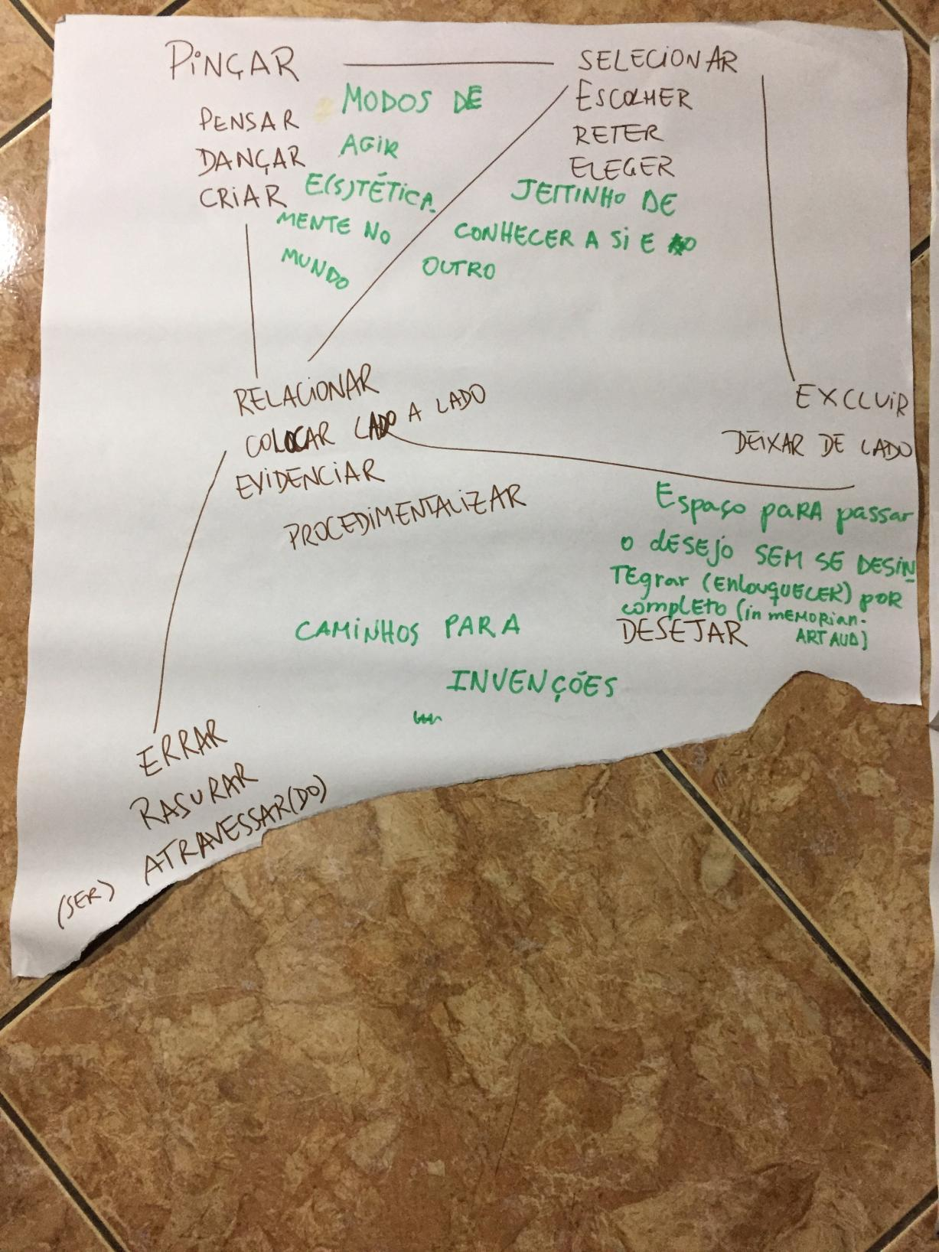
PLANO DE FUGA: quando a ideia se faz Alice, cresce ao ponto de extrapolar o plano. Ou, quando a materialidade compele outros formatos.

T
p a s s a d e g m ddddi f v h h tf d f v b g v hj hy g f s s
v y y r 3 4 gb n hys t t d d t r q a ceitar f y hb f r d s v t
b r f d www d g t hb v y i l â n c iad a m mem ó mr i a k i o p p o y
e s c r c s e t g h y gf d ss f t g b n c r e h y r g d s h, k n , m k l
gklfdgjrdgjj fj e d s d r bhmlk kk m n h g v kl s
f o r m a
l wl k k jeisjdhds s a w t b vd t f h jt -s
e:

Por vezes a escrita da pesquisa segue a lógica da higienização. Escreve-se apenas aquilo que parece estável, agradável e sorridente: aquilo que qualifica e comprova. Lógica da modernidade. Mas a arte não é estável, não é verdadeira, por vezes não é agradável: ela não é higiênica, busca a contaminação: contaminar e ser contaminada, agenciar errâncias, delírios, incompreensões. A partir da prática artística, invoco aquilo que diz Bruno Latour: "jamais fomos modernos" (1994).  Nesse sentido, como escrever instabilidades, desagrados, errâncias, afetos, incompreensões? Como transformar a escrita da prática, muitas vezes representacional, em uma escrita da coisa em si? Escrita performativa: escrita que também é prática, bem mais que registro da prática: uma extensão, continuidade. Escrita-prática-rizomática. Nunca fomos modernos. Enquanto artistas, somos o delírio do verbo, inventores e inventoras de poesias cotidianas, inutilidades que brotam no meio do asfalto. Nunca fomos modernos, sempre fomos crianças.  Ter a escrita como uma aliada e não como uma tradutora da prática, por uma escrita que não tenha medo do lançar-se ao mar daquilo que ainda não existe: escrita-prática em devir.  Mídia: aplicativo do smartphone | Os caminhos me encantam e perturbam. Parecem apontar possibilidades infinitas ao mesmo tempo que soam como demarcadores de uma violência sobre tudo o que poderia ser outro caminho. Há algum tempo tenho me dedicado a pensar caminhos. Entender a potência de algo que se dá simplesmente pelo fazer, afinal “o caminho se faz ao caminhar” (MACHADO, 2011). Junto a isso, perceber que cada paragem ante um percurso (ou processo) me aponta uma configuração que é ao mesmo tempo potência do que ainda não se sabe onde vai dar como também já é o que se deu até aqui, em uma imanente fricção entre o que está posto e o que pode se colocar ao lado, de lado, pro lado… Com pondo (im)possíveis caminhos. Assim cheguei aqui. Lado a lado de outro artista, educadora, educartista. Assim escolho apresentá-lo como ele se lançou a mim, provocando-me o desejo de colocar-me ao lado, convidando-o a ajuntar querências e pulsões para rastrear pistas de uma (im)possível prática de escrever a prática. Nesse encontro de duas pesquisas, com tantas pulsões poéticas, exercitamos o labor de traçar uma escrita que performe uma prática que tateia nossas comunidades e dissonâncias. Uma escrita que é a coisa em si performa, informa, transforma.  Mídia: navegador em computador

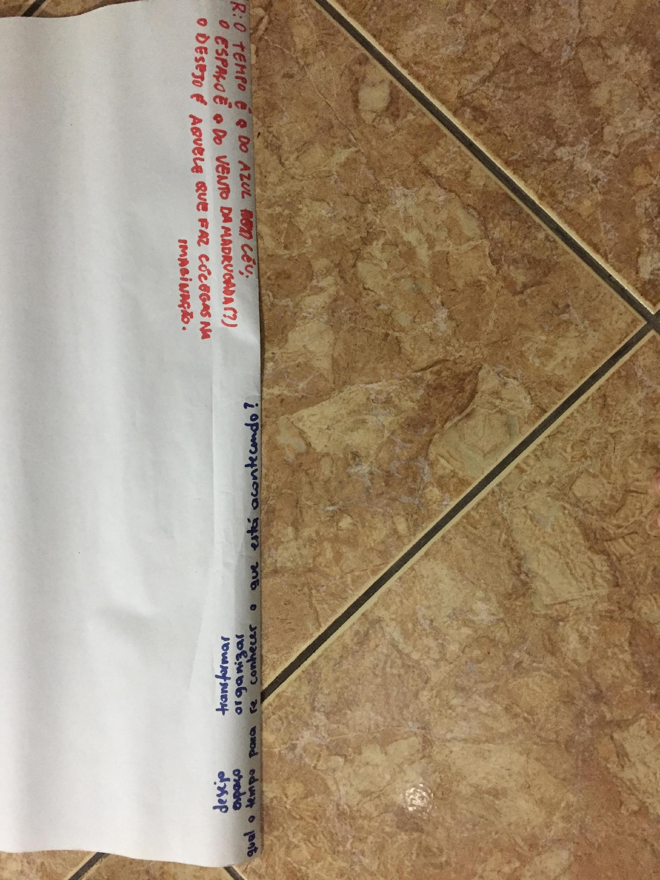
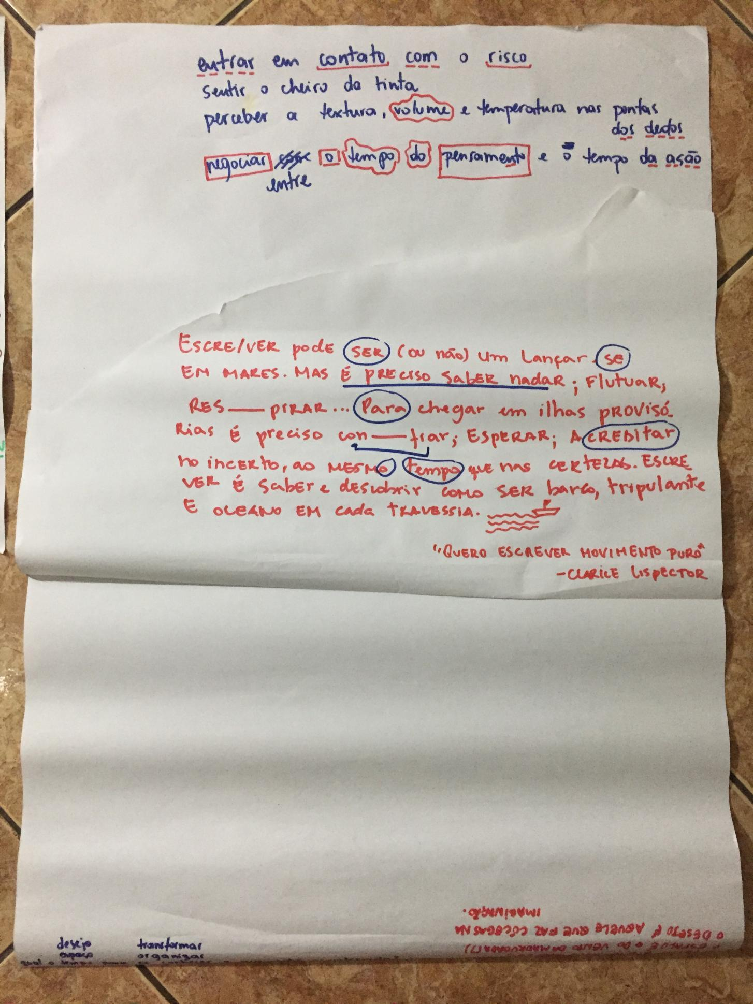

Escrever, pesquisar, pesquiscrever entra em contato direto com o ato de pensar. Pensar não diz respeito a sobrevoar algo existente a fim de simplesmente derivar ou replicar. O ato de pensar está interligado a um encontro problematizador:
O pensador é inicialmente um paciente; é arrombado por um signo que coloca em perigo a coerência ou o horizonte relativo de pensamento no qual até então se movia. A emergência de uma ideia não é certamente amigável (ZOURABICHVILI, 2016, p. 51)

A arte, assim como o movimento do pensar não busca a verdade como algo exterior a ser capturado. Assim sendo, a escrita da prática artística, ou ainda, escrever práticas artísticas, pode explorar um campo que não se detém na comprovação de algo ou apenas materialização de um processo. Escrever a prática pode ser (e em nosso processo foi) a emergência de algo novo, a laboração compartilhada de outros modos de operar, tendo a relação como ponto de partida e de chegada. Chegadas que se revelam meios do caminho, que sempre se bifurcam. Invenção de mundos, de modos, de (est)éticas da relação.
Nesse sentido, escrever a prática enquanto movimento do pensar exigiu que deixássemos a vontade de verdade de lado e que nos permitíssemos mergulhar na abertura daquilo que ainda não existe, daquilo que é engendrado pelas trocas, daquilo que é gerado pelas contaminações que invadem e fazem cócegas em nossa malha existencial. Só foi possível tal movimento ao permitirmo-nos estar corpo em devir, corpo múltiplo.
Pensar é ação de corpo todo. É escuta sensível às conexões, associações, sensações que transpassam o corpo situado no mundo e nas relações que estabelece. Assim, não isolamos a ação de pensar da ação de escrever, ou da ação de mover. Ambas são camadas e desdobramentos do mesmo ser-corpo que agencia-se e é agenciado ao lado de outros corpos-seres. Manning e Massumi (2014, p. vii) propõem que “toda prática é um modo de pensamento, já no ato” e, portanto, é capaz de produzir conhecimento a partir de suas ferramentas. Pensar no ato é
[...] experimentar pela brecha. Não dizer à arte como pensar, ou [...] como entender-se. Mas, [...] colocar em relevo técnicas, na pintura, na dança, na criação de eventos, a partir dos quais uma proposta singular pode romper. Pois é no rompimento que o pensamento age mais intensamente, em práticas de co-composição. (MANNING & MASSUMI, 2014, p. viii, tradução livre nossa).

Ao praticar modos de escrever a prática da performance, pudemos exercitar distâncias e aproximações do que o próprio movimento da performance aciona, gerando conhecimentos legítimos e marginais, desenhando modos de existir, inventar, trair e re/pensar caminhos de pesquisa. Desse modo, escrever a prática se tornou possibilidade de viver a escrita enquanto experimentação ativa do processo.
Nesse navegar, percebemos que o rio pode ter nos levado para um desaguar no mar: um além-mar repleto de coisas por vir, com tantos peixes, algas e vidas desconhecidas. A grandiosidade reside nisso: poder fazer novas pescas e saber que sempre há de ter outros rumos. Navegações que não almejam capturar o todo, mas mover no desejo de entender a iminência do que se pode descobrir ou até mesmo nunca se descobrir. A constante busca que continua a mover nossos corpos-barco.

REFERÊNCIAS

ALVES, R. Variações sobre o prazer: Santo Agostinho, Nietzsche, Marx e Babette. São Paulo: Editora Planeta do Brasil, 2011.

BARROS, M. O livro das ignorãças. Rio de Janeiro: Alfaguara, 2016.

BOJUNGA, L. A bolsa amarela. Rio de Janeiro: Editora Objetiva, 2002.

BOURRIAUD, N. Estética relacional. São Paulo: Martins Fontes, 2009.

CLARK, L. Livro-obra. Rio de Janeiro, 1983

DELEUZE, G. Diálogos. São Paulo: Editora Escuta, 1998.

DELEUZE, G. L'abécédaire de Gilles Deleuze. Dir: Pierre-André Boutang, Paris, 1996.

FABIÃO, E. Corpo performativo. In: Bardawil, A. (org.) Tecido afetivo: por uma dramaturgia do encontro. Fortaleza: Cia. da Arte Andanças, 2010, p. 24-26.

FABIÃO, E. Performance e teatro: poéticas e políticas da cena contemporânea. Sala Preta, São Paulo, n. 8, p. 235-246, 2008. Disponível em: http://www.revistas.usp.br/salapreta/article/view/57373/60355 Acesso em 10 ago. 2020.

FABIÃO, E. Programa performativo: o corpo-em-experiência. ILINX-Revista do LUME, Campinas, n. 4, dez. 2013. Disponível em: https://www.cocen.unicamp.br/revistadigital/index.php/lume/article/ view/276. Acesso em: 12 jun. 2013

FABIÃO, E.; LEPECKI, A. (org.). Ações Eleonora Fabião. Rio de Janeiro : Itaú cultural, 2015.

LATOUR, B. Jamais fomos modernos. São Paulo: Editora 34, 1994.

LARROSA, J. Notas sobre a experiência e o saber da experiência. Revista Brasileira de Educação, n. 19, p. 20-28, jan./abr., 2002. Disponível em: https://www.scielo.br/pdf/rbedu/n19/n1 9a02.pdf. Acesso em 10 ago. 2020.

LARROSA, J. Tremores: escritos sobre a experiência. Belo Horizonte: Autêntica Editora, 2014.

LEPECKI, A. Criações e Contextos - Rumos Dança - 2009/2010. [S. l. ] : Itaú Cultural, 2010. Publicado on-line no canal Itaú Cultural. Disponível em: https://issuu.com/itaucultural/docs/rumos_danca_criacoeseconexoes. Acesso em: 05 mar. 2020.

LISPECTOR, C. Água viva. Rio de Janeiro: Rocco, 2008.

MACHADO, A. Proverbios y cantares: XXIX. In: MACHADO, A. Campos de Castilla. [S. l.] : Editorial Literanda, 2012. p .130. Disponível em: encurtador.com.br/fJLMQ. Acesso em: 30 nov. 2017.

MANNING, E.; MASSUMI, B. Thought in the act: Passages in the Ecology of Experience. University of Minnesota Press: Minneapolis, London, 2014.

MORAES, J. G. A poética do convite: abrindo processos de composição coreográfica na improvisação em dança. Dissertação (Mestrado em Artes Cênicas) - Universidade de Brasília, 2019.

PIRES, I. P. Cantos de um educartista: a prática performativa como caminho pedagógico. 2019. Trabalho de Conclusão de Curso (Licenciatura em Artes Cênicas). Universidade de Brasília: Brasília, 2019. Disponível em: https://bdm.unb.br/handle/10483/24587.Acesso em: 10 ago. 2020.

ROLNIK, S. Cartografia Sentimental: transformações contemporâneas do desejo. Porto Alegre: UFGRS Editora, 2016.

WHITEHEAD, A. N. Process and reality: an essay in cosmology. New York: The Free Press, 1927.

ZOURABICHVILI, F. Deleuze: uma filosofia do acontecimento. São Paulo : Editora 34, 2016.

Esse é um título-pipa. Roubo, ou homenagem, a Eleonora Fabião. Solto, relaciona-se com todo o trabalho de escrita aqui elaborado, mas não se encerra nele. Roubo, ou homenagem, a Lygia Bojunga, como Raquel fomos soltar pipas com nossos desejos e acabamos dando nomes aos peixes.
Roubo, ou homenagem, a André Lepecki. Nessa escrita, os planos de composição nos auxiliarão a visibilizar camadas de (im)possíveis relações de/para composição.
Roubo, ou homenagem, a Jorge Larrosa. Esse plano nasce a partir da tentativa de ecoar cantos de nossas experiências para inventar saberes.
Além das referências a livros, artigos e trabalhos acadêmicos, este texto também dialoga com Gabriel Guirá: Tarde de agosto na Praça das Carpas, 508 sul. 20 de agosto de 2019; Pedro Russi: Aula da matéria Tópicos Especiais em Comunicação 3. UnB, 2018; Laura Castro: Oficina de escritas performativas na Escola de Dança da Universidade Federal da Bahia (UFBA), julho de 2017; e, por fim, com os apontamentos de revisão para publicação deste texto, feitos pelo/a Avaliador/a às Cegas, 2020.

